Приложение №1
к технологической
схеме

В администрацию
муниципального образования
«Муйский район»
_____________________________________
_____________________________________
_____________________________________
(Ф.И.О., паспортные данные, адрес
места жительства заявителя)
_____________________________________
(наименование, место нахождения юридического
лица, Ф.И.О. руководителя)
контактный телефон __________________

Заявление
о предоставлении сведений из реестра
муниципального имущества

Прошу предоставить сведения о наличии либо отсутствии в реестре
муниципального имущества
________________________________________________________________________ (наименование объекта)
________________________________________________________________________ (место нахождения объекта)
________________________________________________________________________
(характеристики, идентифицирующие объект)

О принятом решении прошу информировать меня
________________________________________________________________________ (указывается способ информирования)

«____» _______ 20__ г. ______________________
(подпись заявителя)

Приложение №2
к технологической
схеме

В администрацию
Муниципального образования «Муйский район»
от _Иванова Ивана Ивановича
паспорт 00 00 000000 выдан ТП УФМС России по
Республике Бурятия в Муйском районе_
0.00.1990 г. _ Республика Бурятия, Муйский район
п.Таксимо, ул. Советская д.1 ___________________________
(Ф.И.О., паспортные данные, адрес
места жительства заявителя)
Открытое акционерное общество «Колос»
РБ, Муйский район, п. Таксимо
ул. Советская, д. 1
в лице директора Иванова Ивана Ивановича
(наименование, место нахождения юридического
лица, Ф.И.О. руководителя)
контактный телефон 8 9252352686

Заявление
о предоставлении сведений из реестра
муниципального имущества

Прошу предоставить сведения о наличии либо отсутствии в реестре муниципального имущества

_земельного участка_____________________________________________________________ (наименование объекта)
_расположенного по адресу: РБ, Муйский район, п.Таксимо, северная часть кадастрового квартала, ____________________________________________________ (место нахождения объекта)
площадью 10000 м.кв. из земель сельскохозяйственного назначения с кадастровым номером 36:23:0000000:00 для сельскохозяйственного использования____________
(характеристики, идентифицирующие объект)

О принятом решении прошу информировать меня
почтовым отправлением на адрес, указанный заявлении
(указывается способ информирования)

«_1_» _октября_ 20_17_ г. ______________________
(подпись заявителя)

Приложение №3
к технологической
схеме

ВЫПИСКА ИЗ РЕЕСТРА
МУНИЦИПАЛЬНОГО ИМУЩЕСТВА

№ ____________ «___» _________ 20___ г.

Объект права: __________________________________________________________________

Адрес: _________________________________________________________________________

Субъект права: _________________________________________________________________

Вид права: _____________________________________________________________________

Балансодержатель: ______________________________________________________________

Краткая характеристика объекта: ________________________________________________

Площадь: _______________________________________________________________________

Документы-основания: ___________________________________________________________

Существующие ограничения (обременения) права: __________________________________

Подпись уполномоченного должностного лица
__________________________________________

Приложение №4
к технологической
схеме

ВЫПИСКА ИЗ РЕЕСТРА
МУНИЦИПАЛЬНОГО ИМУЩЕСТВА

№ __100__ «_1_» _октября_ 20_17_ г.

Объект права: _земельный участок______________________________________________

Адрес: Республика Бурятия, Муйский район, п. Таксимо северная часть кадастрового квартала

Субъект права: _ Администрация муниципального образования «Муйский район»

Вид права: _собственность______________________________________________________

Балансодержатель: _Администрация муниципального образования «Муйский район»

Краткая характеристика объекта: из земель сельскохозяйственного назначения кадастровый номер 36:23:0000000:00 для сельскохозяйственного использования

Площадь: _10000 м.кв.___________________________________________________________

Документы-основания: _Свидетельство о государственной регистрации права № 000000 от 1.01.2001г.
Существующие ограничения (обременения) права: __нет_____________________________

Подпись уполномоченного должностного лица
__________________________________________

Приложение №5
к технологической
схеме

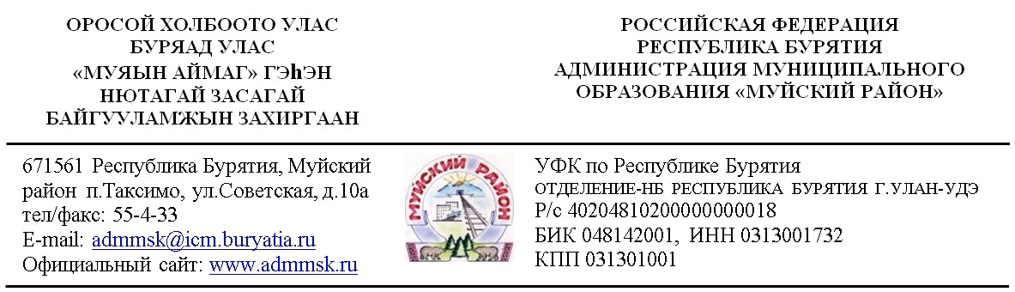
№____________________
«_____» _____________2017 г.

кому
______________________

куда

Администрация муниципального образования «Муйский район» сообщает об отсутствии в реестре муниципального имущества земельного участка ________________________________________________________________________________________________________________________________________________________________________________________________________________________.

Руководитель администрации А.И. Козлов

Исп. ______________
8(47376)4-25-90

Приложение №6
к технологической
схеме

2017 №124-02-05/И
И.И.Иванову
_____________________

ул.Садовая, 37
РБ, Муйский район, п. Таксимо 671561
На №

Администрация муниципального образования «Муйский район» сообщает об отсутствии в реестре муниципального имущества земельного участка из земель сельскохозяйственного назначения площадью 10000 м.кв. с кадастровым номером 36:23:0000000:00 расположенного по адресу: Республика Бурятия, Муйский район, п. Таксимо, северная часть кадастрового квартала.

Руководитель администрации А.И. Козлов

Исп. Сидоров И.И.
8(30132)55-3-43

